実験の条件

* 入力データ
* 入力データ数：129
* 入力データの構造：

[width:80, height:45, framesize:30, COLOR:RGB=3]　の動画

* ニューラルネットの構造
  + 入力層（入力データの構造に対応）：
    - サイズ：80 x 45 x 30 x 3
  + 中間層：
    - サイズ：1024
    - 活性化関数：tanh
  + 出力層（分類するものに対応）：
    - サイズ：４
    - 活性化関数：softmax
* 学習処理
  + 最適化アルゴリズム（optimizer）：adam
  + 誤差関数：**変化量**
  + バッチサイズ：5
  + エポック数：10
* 誤差関数
  + 交差エントロピー（CRS）
* シード

np.random.seed(20201218)

tf.random.set_seed(20201218)

シードの学習に対する影響

シードの違いによってモデルの学習に差が出るのかを調べる。

* key = 1:

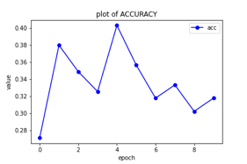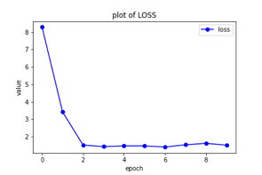

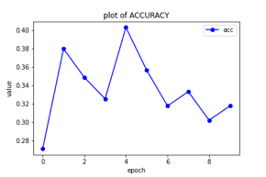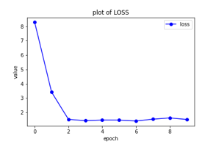

* key = 2:

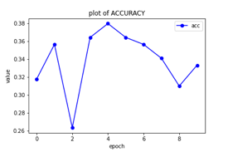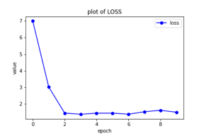

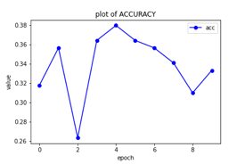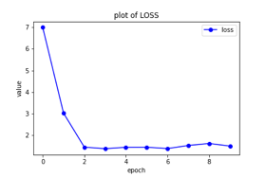

* key = 3:

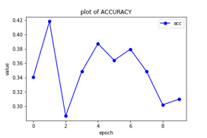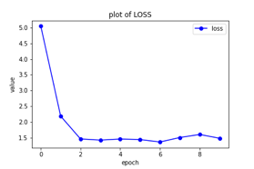

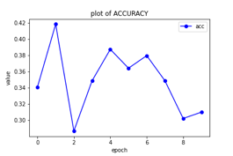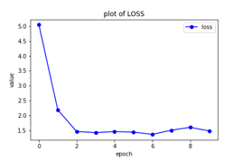

CPU times: user 10.7 s, sys: 6.47 s, total: 17.2 s

Wall time: 17.9 s (GPU 使用)

CPU times: user 10min 33s, sys: 6.95 s, total: 10min 40s

Wall time: 5min 33s（GPU 未使

メモ：